来园活动
学号 | 姓名 | 情绪 | 午餐情况 | 午睡情况 | 备注
1 | 胡凯元 | ○ | ○ | ○
2 | 黄煜棋 | ○ | ○ | ○
3 | 王思宸 | ○ | ○ | ○
4 | 徐建航 | ○ | ○ | ○
5 | 陈嘉洛 | ○ | ○ | ○
6 | 郑又嘉
7 | 耿旻熙 | ○ | ○ | ○
8 | 郑成鑫 | ○ | ○ | ○
9 | 李文浩 | ○ | △ | ○
10 | 张铭宇 | ○ | ○ | ○
11 | 严铭轩 | ○ | ○ | ○
12 | 胡述年 | ○ | △ | ○
13 | 蒋致远 | ○ | ○ | ○
14 | 王子安
15 | 沈欣妤
16 | 赵歆何
17 | 张一柠 | ○ | ○ | ○
18 | 刘子妍 | ○ | ○ | ○
19 | 赵敏含 | ○ | ○ | ○
20 | 邰昕悦 | ○ | △ | ○
21 | 李安妍 | ○ | ○ | ○
22 | 杨一安 | ○ | △ | ○
23 | 张伊伊 | ○ | ○ | ○
24 | 徐钥媛 | ○ | ○ | ○
25 | 王瑾橙
观察内容：观察目标幼儿来园、午餐、午睡的情况
备注：为了方便记录，每一项评价可以选择一个标记，打勾或者画圈都可以。
情绪：稳定○、不稳定△
午餐：吃完○、没吃完△
午睡：入睡○、未入睡△
评价与分析：
入园情绪：今天来园宝宝入园情绪很稳定，能开心来幼儿园。他们已经适应了幼儿园生活。来园后知道签到、放物品和吃点心，已经熟悉了一日生活流程。
午餐情况：从表格中可以看出：李文浩、胡述年、邰昕悦、杨一安剩菜或饭。
午睡情况：全班幼儿在12:40前入睡，有赵敏含、张铭宇需要看着午睡。。

区域游戏：
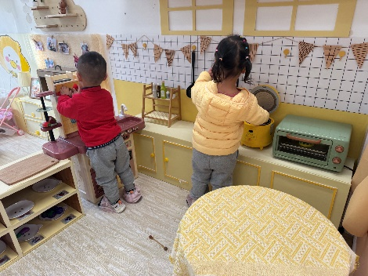  娃娃家 | 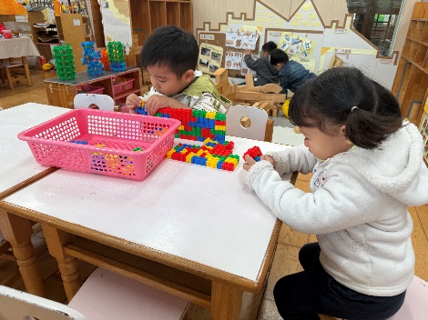  建构区 | 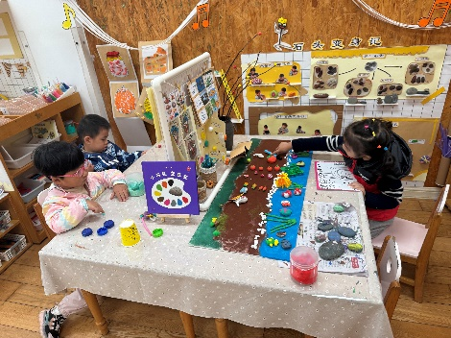  美工区

今天区域游戏之前老师带着幼儿再次认识了各个区域，并针对区域游戏规则进行了介绍，本次区域游戏大部分幼儿都能挂区域卡，并专心玩一个区域。

集体活动：
美术欣赏：树叶贴画
这是一节欣赏树叶贴画的美术欣赏活动。树叶是幼儿生活中常见的事物，秋天的树叶的色彩丰富，千姿百态。不同树叶的相互组合又能演变成许多不同事物，极富美感。本次活动通过观察、欣赏树叶贴画，引导幼儿从色彩、造型等方面来欣赏树叶贴画的美丽，提高幼儿的审美能力。
运用简单的语言讲述自己的感觉的幼儿有胡凯元、李文浩、严铭轩、刘子妍、赵敏含、张伊伊、徐钥媛、耿旻熙，认真倾听的幼儿有胡凯元、黄煜棋、徐建航、陈嘉洛、耿旻熙、郑成鑫、李文浩、严铭轩、胡述年、蒋致远、张一柠、刘子妍、赵敏含、邰昕悦、李安妍、张伊伊、徐钥媛，批评张铭宇、杨一安喜欢讲话，邰昕悦、李安妍活动中总是走神。

生活活动情况：
1.午餐情况：
今天午饭吃的是菜椒饭、土豆板栗黄焖鸡、杏鲍菇炒西蓝花、菠菜虾米汤。
吃完饭后宝宝都养成了洗手、漱口、擦嘴巴的习惯，然后去搬椅子到区域里游戏。

2.午睡情况：
今天其他幼儿都在12:40之前全部午睡，需要看着午睡。大部分幼儿已经养成了良好的午睡习惯，很棒呦。

家园合作：
1.动态上的照片，仅作为老师观察时的随拍，并不是所有孩子的照片都会呈现。
2.各位家长：植物还没带来的，这两天尽快带来哈。
3.天气逐渐寒冷，请家长们给宝贝穿上保暖的衣服，注意防寒呦！

